МГ4535 |  | Воркаут МГ-35 "Рукоход двухсекционный с подъемом и 3 турника"
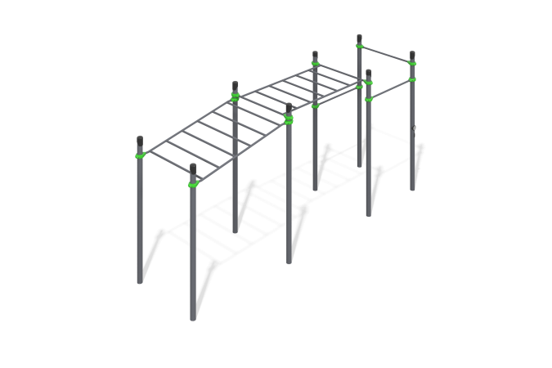

Размеры, мм: | 1420x5540x2600 | Вес, кг: | 257.2
Характеристики материалов
Материалы: Металл.
Комплектация: опорные стойки - 8 шт., рукоход - 2 шт., перекладины - 3 шт., комплект крепежа - 1 шт.
Опорные стойки выполнены из круглой металлической трубы диаметром 89 мм с толщиной стенки 3 мм. Рукоходы и перекладины на спортивном комплексе изготовлены из круглой металлической трубы диаметром 33,5 мм с толщиной стенки 2,8 мм.
В оборудование используется крепеж из нержавеющей стали. Выступающие части резьбовых соединений и открытые части труб закрыты пластиковыми заглушками.
Покрытие элементов:
- металл - порошковый цинкогрунт, порошковая краска.

